宜蘭縣立羅東國中103學年度上學期七年級表演藝術期末試題
班級： 座號： 姓名：

一、選擇題：80％（請將答案畫於答案卡上）

1.表演藝術屬於綜合性的藝術，課程範疇涵蓋哪兩種藝術類型？兩者可稱為姊妹藝術。 （A）戲劇與舞蹈（B）雕刻與建築（C）音樂與節奏（D）家政與童軍
2.構成表演的三大基本要素，不包括下列何者？
（A）表演者（B）觀眾（C）天氣 （D）表演場地
3.一場演出除了表演者之外，還須透過許多幕後工作人員的協助，才能成就一場完美的演出。請選出與表演較無關聯的項目？（A）服裝設計（B）網路購物（C）公關宣傳（D）佈景製作
4.身為觀眾應該具備何種禮儀？（A）口渴時可以隨時拿飲料出來喝（B）看到喜歡的演出，可以拿出手機、相機拍攝（C）演出過程將手機關機，避免影響表演（D）穿著汗衫、拖鞋去欣賞演出
5.表演藝術須透過「演員」來完成，而演員所需具備的表演工具，包括外部創造工具之
肢體與聲音，以及內部創造材料之（A）服裝（B）道具（C）化妝（D）情緒
6.透過肢體可表現出許多的動作，動作可分為移位和非移位兩種。下列屬於移位動作的描述是（A）扭腰擺臀（B）滑跑跳躍（C）伸個懶腰（D）原地踏步
7.情緒可以透過表情來傳達，因此可以製造表情的地方是（A）眼睛（B）眉毛（C）嘴巴（D）以上皆是
觀眾
(圖一)




觀眾
(圖二)

8. 在（圖一）中代表舞台上的表演者，↓ 所指的是表演者面向方位，請問：↓所指
面向方位為表演者的第幾方位？ （A）第八方位（B）第五方位（C）第二方位（D）第
七方位
9.在（圖二）中的表演者，所站的舞台區位為何？（A）左下舞台（B）右下舞台（C）左上舞台（D）右上舞台
10.舞台布幕中掛於表演區兩側，形成一道道的出入口，可用於遮蔽表演者的是（A）
大幕（B）翼幕（C）沿幕（D）天幕
11.○○升起、燈光打亮了舞台、表演者隨著音樂在舞台上翩翩起舞…。○○中應該填
入的是（A）大幕（B）翼幕（C）沿幕（D）天幕
12.演出場地可分成室內與戶外兩種。以下哪一個不屬於戶外表演場地？（A）傳統藝術中心文昌祠前的戲臺（B）台北市政府廣場跨年晚會舞台（C）宜蘭縣文化中心演藝廳（D）羅東藝穗節踩街遊行

※ 室內劇場的分布區塊 ※

13.「販賣節目單或提供演出相關訊息」的地方可稱為？（A）舞台區（B）前台區（C）
觀眾席（D）後臺區
14.「表演者準備演出前，休息、化妝、換裝」的地方可稱為？（A）舞台區（B）前台
區（C）觀眾席（D）後臺區
15.「供觀眾欣賞演出」的地方是（A）舞台區（B）前台區（C）觀眾席（D）後臺區

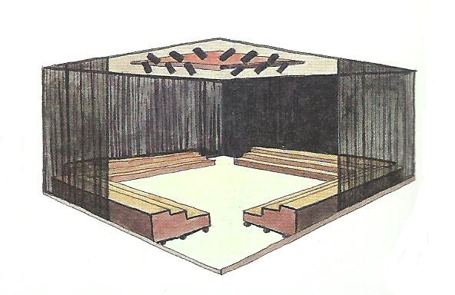
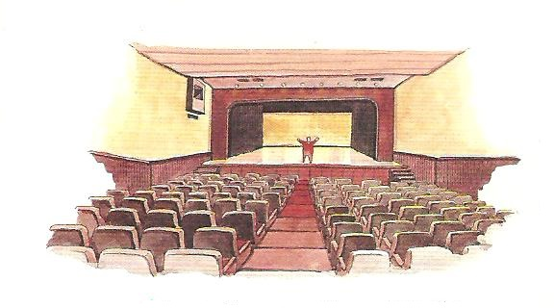
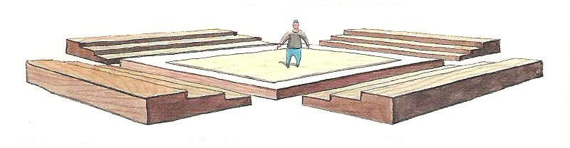
※ 舞台與觀眾席的關係 ※【題組】
（A）

（B）
（C）
（D）

（C） （D）

室內的舞台形式可分成四種，每一種各有其特色，請根據圖片回答下列問題：
16.國內外歌手舉辦大型演唱會時，為了讓眾多歌迷能從三面欣賞演出以增加彼此的互動
關係，大多會選擇哪一種舞台形式？
17.許多競技比賽、運動場所或營火晚會，其表演者與觀眾的關係較符合哪一種舞台形
式？
18.「國家戲劇院實驗劇場」的舞台空間可依劇本需求改變其表演區位置，它是屬於哪一
種形式？
19.羅東國中歲末師生才藝表演於本校自強館舉辦，請問下列何場地之舞台形式與本校自
強館是相同的？ （A）國家戲劇院（B）皇冠小劇場（C）羅馬競技場（D）臺北小巨
蛋
20.承上題，此種形式稱為（A）黑盒子劇場（B）開放式舞台（C）中心式舞台（D）鏡
框式舞台
二、問答題：（請將答案寫於空格中）
1.西元1984年太陽劇團創立於哪個國家？5％ 答：
2.太陽劇團與傳統馬戲表演有很大的不同，非以動物表演，而是以什麼表演為主？5％
答：
3.欣賞過太陽劇團的劇碼《夢幻嘉年華LA NOUBA》，請依其表演內容、演員特技、服裝化
妝、現場音樂或舞台設計等，分享你的觀後感想(至少50個字)。10％

